Mẫu 3: Thiết đồ đo địa vật lý lỗ khoan.
THIẾT ĐỒ ĐO ĐỊA VẬT LÝ LỖ KHOAN
Số hiệu lỗ khoan:
Toạ độ: X: ,Y: , Z:
Xã: , Huyện: , Tỉnh: Đề án:
Trạm carota:
Chiều sâu lỗ khoan: Chiều sâu ống chống:
Chiều sâu đo ĐVL: Đường kính lỗ khoan:
Điện trở dung dịch: Ngày đo:
Ký hiệu các phương pháp đo
Phương pháp điện:
Phương pháp trạng thái lỗ khoan:
Phương pháp phóng xạ:
………………..
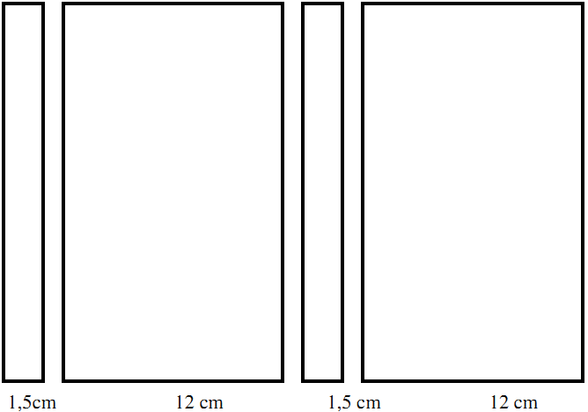

Người thành lập:  Người kiểm tra: | Bản vẽ số:  Chủ nhiệm đề án  (Ký tên)

